*Міністерство освіти і науки України*

*Національний технічний університет України «Київський*

*політехнічний інститут імені Ігоря Сікорського"*

*Факультет інформатики та обчислювальної техніки*

*Кафедра автоматизованих систем обробки і управління інформації*

***Звіт***

*з лабораторної роботи No 1 з дисципліни*

*«Компоненти інженерії програмного забезпечення»*

*«ВИКОРИСТАННЯ МОВИ UML ДЛЯ ВІЗУАЛЬНОГО МОДЕЛЮВАННЯ*

*ОБ’ЄКТНО-ОРІЄНТОВАНИХ СИСТЕМ»*

*Виконав студент ІП-01 Корнієнко Валерій Сергійович*

*Перевірив*

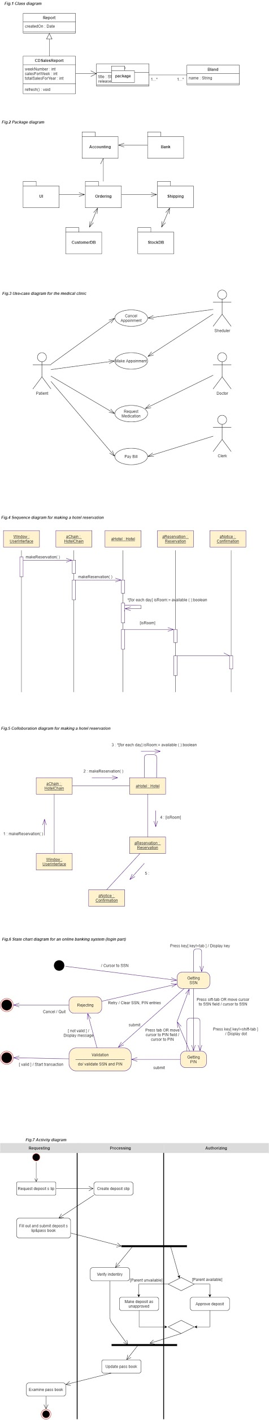









Висновок:

У цій лабораторній роботі я вивчив та навчився будувати різні схеми UML-діаграм.

Також я дослідив основні структури, синтаксис мови UML та ознайомився з правилами створення діаграм.Ознайомився з особливостями побудови UML-діаграм у веб-додатку draw.io